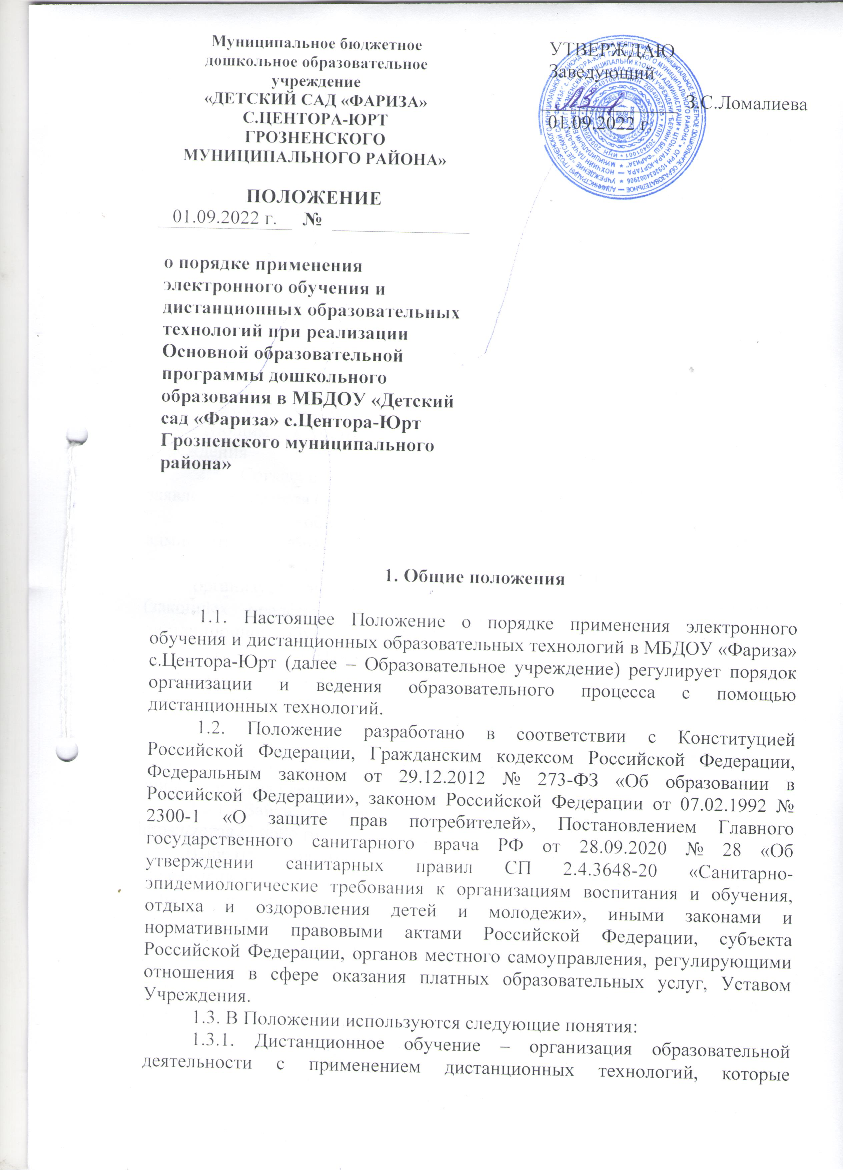

обеспечивают опосредованное (на расстоянии) взаимодействие воспитанников и их родителей и педагогических работников с помощью информационно-телекоммуникационных сетей.
1.3.2. Местом осуществления образовательной деятельности при реализации образовательных программ в дистанционной форме является место нахождения Образовательного учреждения независимо от места нахождения воспитанников и их родителей (законных представителей).

2. Организация дистанционного обучения

2.1. Дистанционное обучение применяется для реализации образовательной программы дошкольного образования МБДОУ «Фариза» с.Центора-Юрт.
2.2. Выбор образовательных областей для дистанционного изучения осуществляется родителями (законными представителями) по согласованию с заведующим и с учетом мнения педагогического совета Образовательного учреждения
2.3. Согласие на дистанционное обучение оформляется в форме заявления родителя (законного представителя).
2.4. Для обеспечения дистанционного обучения заведующий администрация Образовательного учреждения:
назначает ответственного за реализацию дистанционного обучения;
организует необходимую методическую поддержку родителей (законных представителей) воспитанников и педагогов по вопросам дистанционного обучения;
оказывает информационную поддержку родителям (законным представителям) воспитанников и педагогам, в том числе знакомит с необходимыми дистанционными ресурсами;
осуществляет контроль процесса дистанционного обучения.
2.5. Для организации и оптимизации образовательного процесса, с использованием дистанционных форм обучения, участникам следует придерживаться следующего регламента:
2.5.1. Зайти на официальный сайт Образовательного учреждения https://zezag22.do95.ru/
Выбрать дополнительную страницу «Детский сад с доставкой на дом», где размещены режим дня воспитанников, расписание занятий на неделю, на день и расписание онлайн консультаций для родителей воспитанников.
На сайте выкладываются обучающие материалы и задания для самостоятельной работы. Обучающие материалы включают видеоматериалы занятий для детей дошкольного возраста, рекомендации и дидактический материал для родителей (законных представителей), собственные материалы педагогов и материалы сторонних ресурсов, с которыми воспитанники работают при помощи своих родителей (законных представителей).
2.6. Педагоги могут применять для дистанционного обучения платформу Discord, Skype, Zoom.ru, TrueConf, You tube и другие программные средства, которые позволяют обеспечить доступ для каждого родителя (законного представителя) воспитанников.
2.7. Педагог обязан заблаговременно сообщать через сайт детского сада, посредством сообщений родителям (законным представителям) воспитанников на телефон, о проведении видеоконференции, другого электронного занятия, в котором принимает личное участие.
2.8 При планировании содержания учебной деятельности и составлении расписания электронных занятий педагог должен соблюдать санитарно-эпидемиологические требования. Продолжительность непрерывной образовательной деятельности для детей от 3 до 4 лет - не более 15 минут, для детей от 4 до 5 лет - не более 20 минут, для детей от 5 до 6 лет - не более 25 минут, а для детей от 6 до 7 лет - не более 30 минут. Максимально допустимый объем образовательной нагрузки в первой половине дня в младшей и средней группах не превышает 30 и 40 минут соответственно, а в старшей и подготовительной - 45 минут и 1,5 часа соответственно. В середине времени, отведенного на непрерывную образовательную деятельность, проводят физкультурные минутки. Перерывы между периодами непрерывной образовательной деятельности - не менее 10 минут. Образовательная деятельность с детьми старшего дошкольного возраста может осуществляться во второй половине дня после дневного сна. Ее продолжительность должна составлять не более 25-30 минут в день. В середине непрерывной образовательной деятельности статического характера проводятся физкультурные минутки.

3. Порядок оказания методической помощи родителям
(законным представителям) воспитанников
3.1. При осуществлении дистанционного обучения Образовательное учреждение оказывает учебно-методическую помощь родителям (законным представителям) воспитанников, в том числе в форме индивидуальных консультаций, оказываемых дистанционно с использованием информационных и телекоммуникационных технологий по выбору педагога.
3.2. Расписание индивидуальных и коллективных консультаций составляется педагогом и публикуется на сайте образовательного учреждения не позднее, чем за один день до консультации.
3.3. При возникновении технических сбоев программного обеспечения, сети интернет педагог вправе выбрать любой другой способ оповещения о консультации (сотовая связь, мессенджеры).

4. Порядок осуществления текущего и итогового контроля результатов дистанционного обучения
4.1. Результаты учебной деятельности воспитанников при дистанционном обучении не подлежат текущему и итоговому контролю.

С приказом от _____ _________ 20____г. № ________ ознакомлен (а):

Делопроизводитель
____________ | М.Ш.Ибрагимов
1 сентября 2022 г.

